

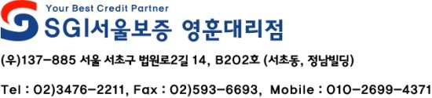
□ 보험계약내용
보험계약자(채권자,원고)
피보험자(채무자,피고)
보험가입금액(담보금액)
관할법원
사건번호 |  |  | 사건명
상기의 보험계약과 관련하여, 보증보험계약체결에 대한 일체의 권한을 수임인 ( . )
에게 위임합니다.
★ 인감증명서 원본 1부
□ 위임인

연번 | 구분 | 내용
1 | 성명(상호) | (인)
1 | 주민(법인)등록번호
1 | 주 소 | 휴대폰번호 :
2 | 성명(상호) | (인)
2 | 주민(법인)등록번호
2 | 주 소
3 | 성명(상호) | (인)
3 | 주민(법인)등록번호
3 | 주 소
4 | 성명(상호) | (인)
4 | 주민(법인)등록번호
4 | 주 소
서울보증보험 주식회사 귀중

(10-02-090, 2014.05.19)
위임장 [공탁보증보험]

년 월 일

